中国人民公安大学
信息安全体系课程综合大作业·系统使用说明
多域融合深度伪造辅助研判系统
安装版、便携版与源码版使用指南

专业： 网络安全与执法
姓名： ___兰建渝_____
学号： ____202421220043____
指导教师： _____袁得嵛___
版本： 1.1（Windows 自包含交付适配）
日期： 2026 年 7 月

目录
1 系统简介与使用边界
2 交付版本与运行要求
3 安装版：安装与首次启动
4 启动、停止与卸载
5 上传媒体与界面操作
6 检测结果与三分支评分
7 关键帧、逐帧分析与报告下载
8 结果保存位置与归档要求
9 常见问题处理
10 复核、归档与免责声明
附录A 便携目录版
附录B 源码开发版与CUDA环境

1 系统简介与使用边界
本系统用于对包含人脸的图片或视频画面进行深度伪造风险筛查，并向人工复核人员提供空间域评分、频率域评分、融合评分、关键帧和逐帧记录。系统不分析音轨，不确认上传者身份、制作动机或传播链。界面中的 REAL、FAKE 和风险分数均为模型辅助结果，不构成司法鉴定结论；重要材料仍需结合原始文件、元数据、来源核查和专业人员复核。
系统面向课程实验和辅助研判原型展示，支持图片与视频两类输入。无人脸、有效帧不足、媒体损坏或模型文件缺失时，系统会返回证据不足、低置信度或错误状态，不会用默认值强行输出真假结论。
重要边界：风险评分是模型对当前样本的伪造风险估计，不是系统在所有场景下的总体准确率，也不能单独作为案件定性或司法鉴定依据。

1.1 推荐演示流程
1. 先使用安装包或便携版启动系统，确认网页首页正常打开。
2. 依次上传 samples/demo 中的真实视频、伪造视频和无人脸图片，展示 REAL、FAKE 与 INSUFFICIENT_EVIDENCE。
3. 展开空间域、频率域与融合评分，查看关键帧、逐帧趋势和运行设备。
4. 下载 HTML、JSON 与 CSV 报告，说明自动化结果仍需人工复核。

2 交付版本与运行要求
本项目同时保留安装版、便携目录版和源码开发版。普通用户优先使用安装版；需要免安装携带时使用完整便携目录；需要复现实验、修改代码或使用CUDA时使用源码开发版。
版本 | 启动方式 | 环境要求 | 适用场景
通用安装版 | 运行“深度伪造识别系统_通用版_Setup.exe”后，通过桌面快捷方式启动 | 无需安装Python、PyTorch、CUDA或虚拟环境；采用CPU版运行环境 | 普通用户、课程演示
便携目录版 | 完整解压程序目录后运行根目录启动脚本或目录内主程序 | 必须保留整个目录，不能单独移动主EXE | 免安装携带、受控环境演示
源码开发版 | 在项目虚拟环境中运行Streamlit或命令行脚本 | 需要配置Python依赖；可使用CPU或NVIDIA CUDA | 代码审查、实验复现、继续开发

严禁单独复制EXE：PyInstaller目录版的主程序依赖同目录中的 python312.dll、_internal、模型、配置和其他动态库。若只把“深度伪造识别系统.exe”复制到桌面，可能出现 Python DLL 缺失。安装版应使用安装程序创建的桌面快捷方式；便携版必须完整保留整个目录。

2.1 通用安装版的硬件和系统要求
- Windows 10 或 Windows 11，64 位。
- 建议至少 8 GB 内存；处理视频时内存和CPU性能越高，等待时间越短。
- 安装版内置CPU版Python、PyTorch、Streamlit、OpenCV及必要依赖，不要求目标电脑安装CUDA。
- 首次启动可能较慢，程序需加载模型并初始化本地Web服务。
- 系统仅在本机回环地址提供页面，不需要把服务公开到互联网。

3 安装版：安装与首次启动

3.1 安装步骤
1. 找到“深度伪造识别系统_通用版_Setup.exe”，确认文件来自课程提交包或可信存储位置。
2. 双击安装程序，按向导选择安装目录。默认安装到当前用户的本地应用目录，不需要管理员权限。
3. 安装完成后勾选“立即启动”，或从桌面/开始菜单打开“深度伪造识别系统”。
4. 程序启动后会检查模型、配置和运行状态，随后自动打开默认浏览器。
5. 浏览器出现系统首页后即可上传图片或视频。
SmartScreen提示：安装程序未使用商业代码签名证书时，Windows可能显示“未知发布者”。确认文件来自课程提交包后，可选择“更多信息 - 仍要运行”。不要对来源不明的同名安装包执行此操作。

3.2 安装目录与用户数据目录
默认程序安装目录为：
%LOCALAPPDATA%\Programs\DeepfakeDetectionSystem
检测结果、日志和运行状态不会写入程序安装目录，而是写入当前用户数据目录：
%LOCALAPPDATA%\DeepfakeDetectionSystem\outputs
%LOCALAPPDATA%\DeepfakeDetectionSystem\logs
%LOCALAPPDATA%\DeepfakeDetectionSystem\runtime

3.3 首次启动后的检查
- 浏览器地址应为本机地址，例如 http://127.0.0.1:8501 或系统自动选择的其他端口。
- 首页应能看到系统说明、上传区域、设备信息和免责声明。
- 通用安装版采用CPU运行环境；界面如保留CUDA选项，不建议在安装版中选择CUDA。
- 若浏览器未自动打开，可查看日志或手动访问启动提示中的本机地址。
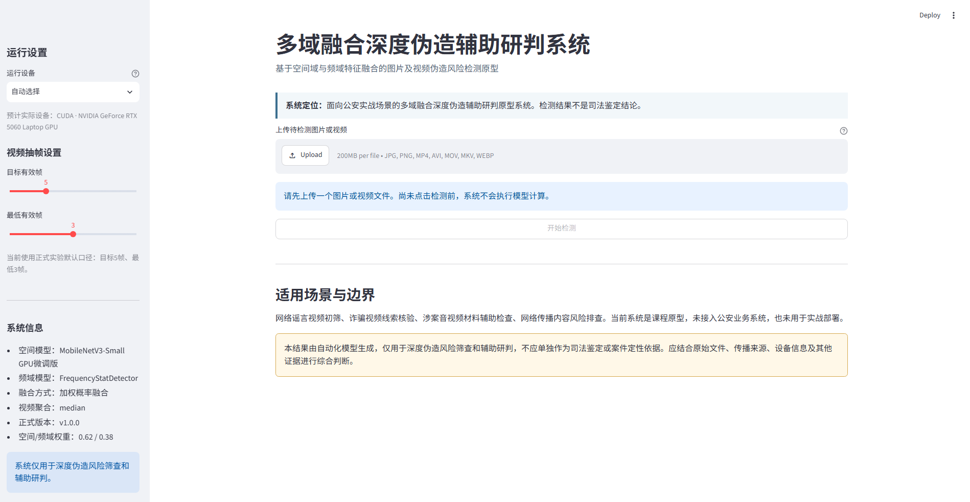 | 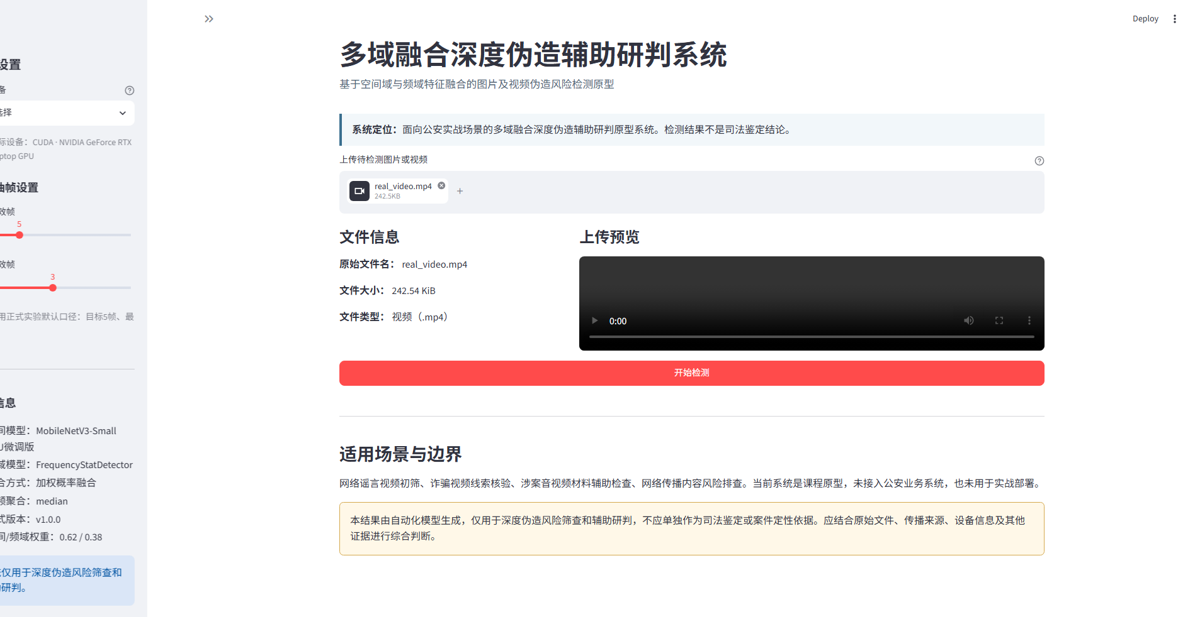
图 1 系统首页与上传入口 | 图 2 视频上传、预览与开始检测

4 启动、停止与卸载

4.1 正常启动
1. 双击桌面快捷方式“深度伪造识别系统”。
2. 等待模型加载和本地服务启动。重复双击时，系统应复用已有健康服务，避免多实例。
3. 浏览器打开后再上传媒体；不要在模型加载过程中连续反复点击启动。

4.2 正常停止
1. 先下载或保存需要归档的HTML、JSON和CSV报告。
2. 运行桌面、开始菜单或安装目录中的“停止深度伪造识别系统”。
3. 确认服务停止后再关闭浏览器。仅关闭浏览器标签页不一定会结束后台服务。

4.3 卸载
可通过 Windows“设置 - 应用 - 已安装的应用”卸载，也可运行安装目录中的卸载程序。卸载程序文件时，用户数据目录中的历史报告可按需要保留或另行清理。
旧状态自动恢复：最新版启动器会核验PID、安装目录、端口和健康端点，并自动清理过期或损坏的状态文件。若仍出现“无法验证旧服务状态”，先运行停止程序，再重新启动，并保留 launcher.log 供排查。

5 上传媒体与界面操作

5.1 支持格式
图片支持 JPG、JPEG、PNG、WEBP；视频支持 MP4、AVI、MOV、MKV。系统会同时检查扩展名和实际解码能力，仅修改文件后缀的损坏文件不会被当作有效媒体。

5.2 操作步骤
1. 在上传区域选择一张图片或一段视频。
2. 查看文件名、大小和预览，确认材料无误。
3. 通用安装版建议保持“自动选择”或“CPU”；源码开发版可在CUDA环境中选择GPU。
4. 点击“开始检测”，等待媒体检查、抽帧、人脸检测、双分支推理和报告生成完成。
5. 先查看最终状态，再查看融合评分、空间域评分、频率域评分、阈值、有效帧和实际设备。
6. 视频结果继续检查关键帧、逐帧表和风险趋势。
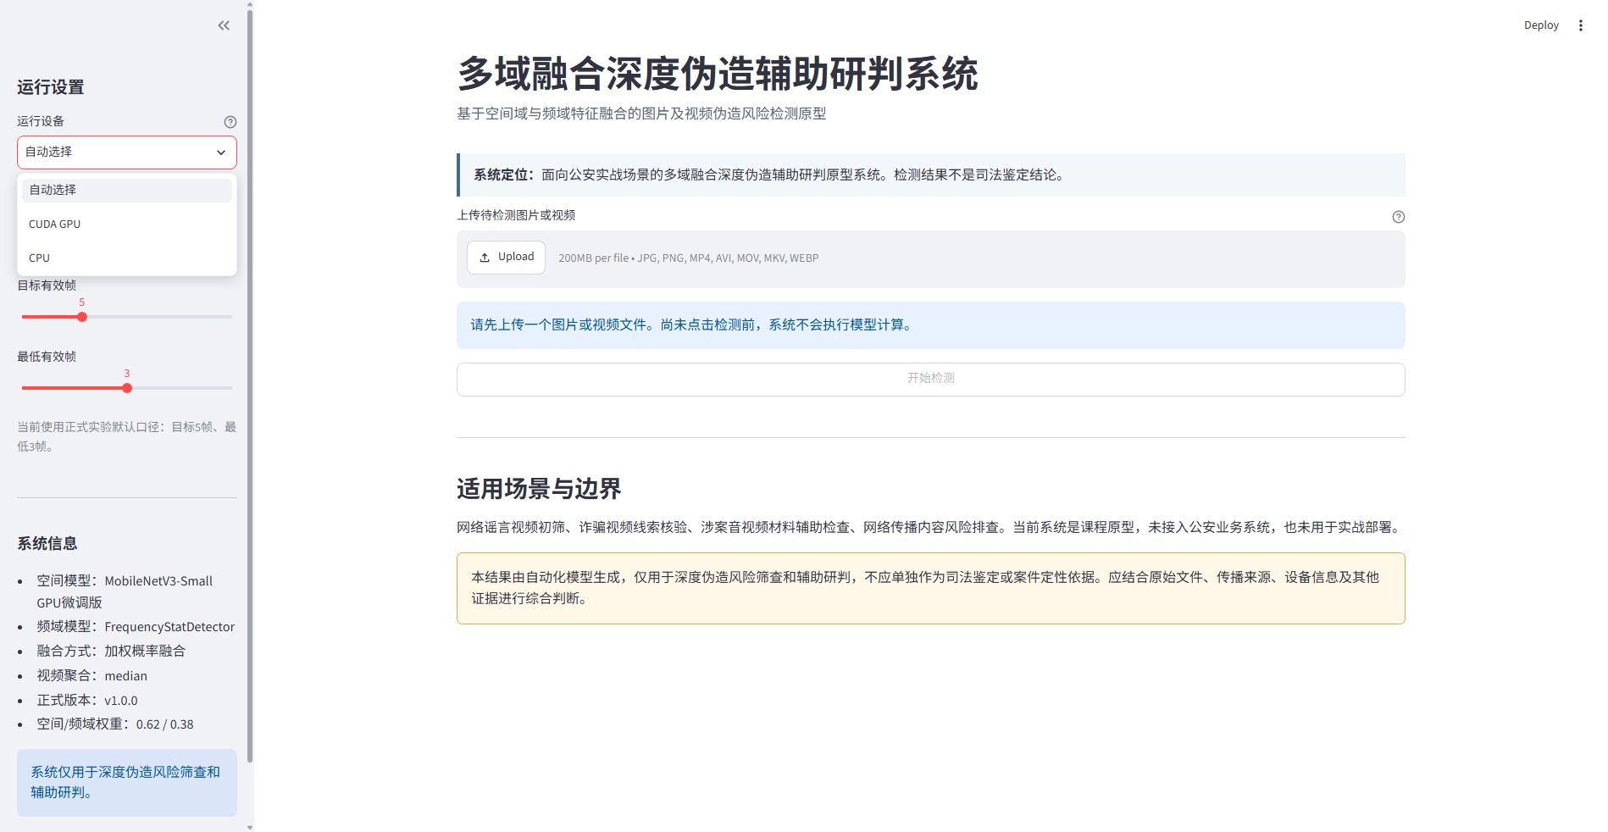
图 3 设备选择（源码开发版可使用CUDA） | 图 4 上传视频并开始检测

6 检测结果与三分支评分

6.1 三类评分
- 空间域评分：MobileNetV3-Small对人脸像素纹理和局部结构给出的FAKE风险。
- 频率域评分：FFT、DCT、梯度、Laplacian和熵等统计特征给出的FAKE风险。
- 融合评分：0.62 × 空间域评分 + 0.38 × 频率域评分。
评分范围为0到1，越高表示模型认为FAKE风险越高。帧级固定阈值约为0.3636，视频级中位数聚合阈值约为0.4583。用户不应针对某个样本临时修改阈值。

6.2 视频聚合
系统以5个有效人脸帧为目标，部分候选位置无人脸时会继续抽取其他位置。每个有效帧先计算融合分数，视频结果取这些分数的中位数。页面显示的最高风险3个关键帧用于快速定位，不代表只有这三帧参与计算。
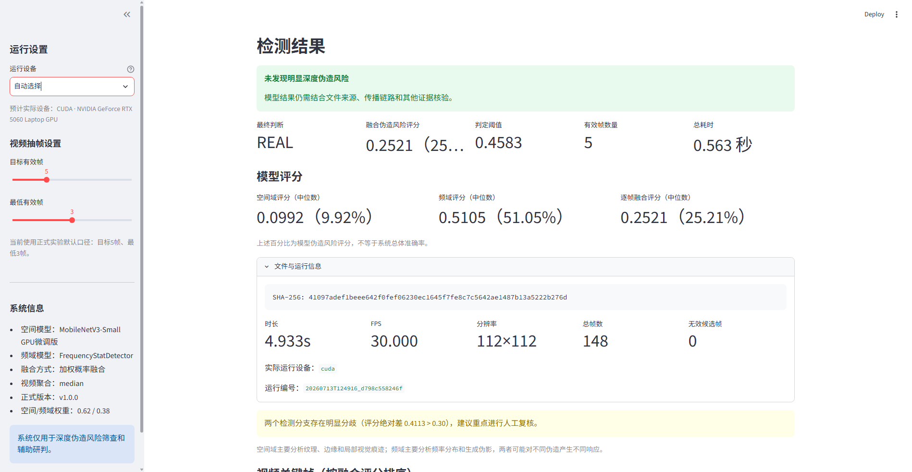 | 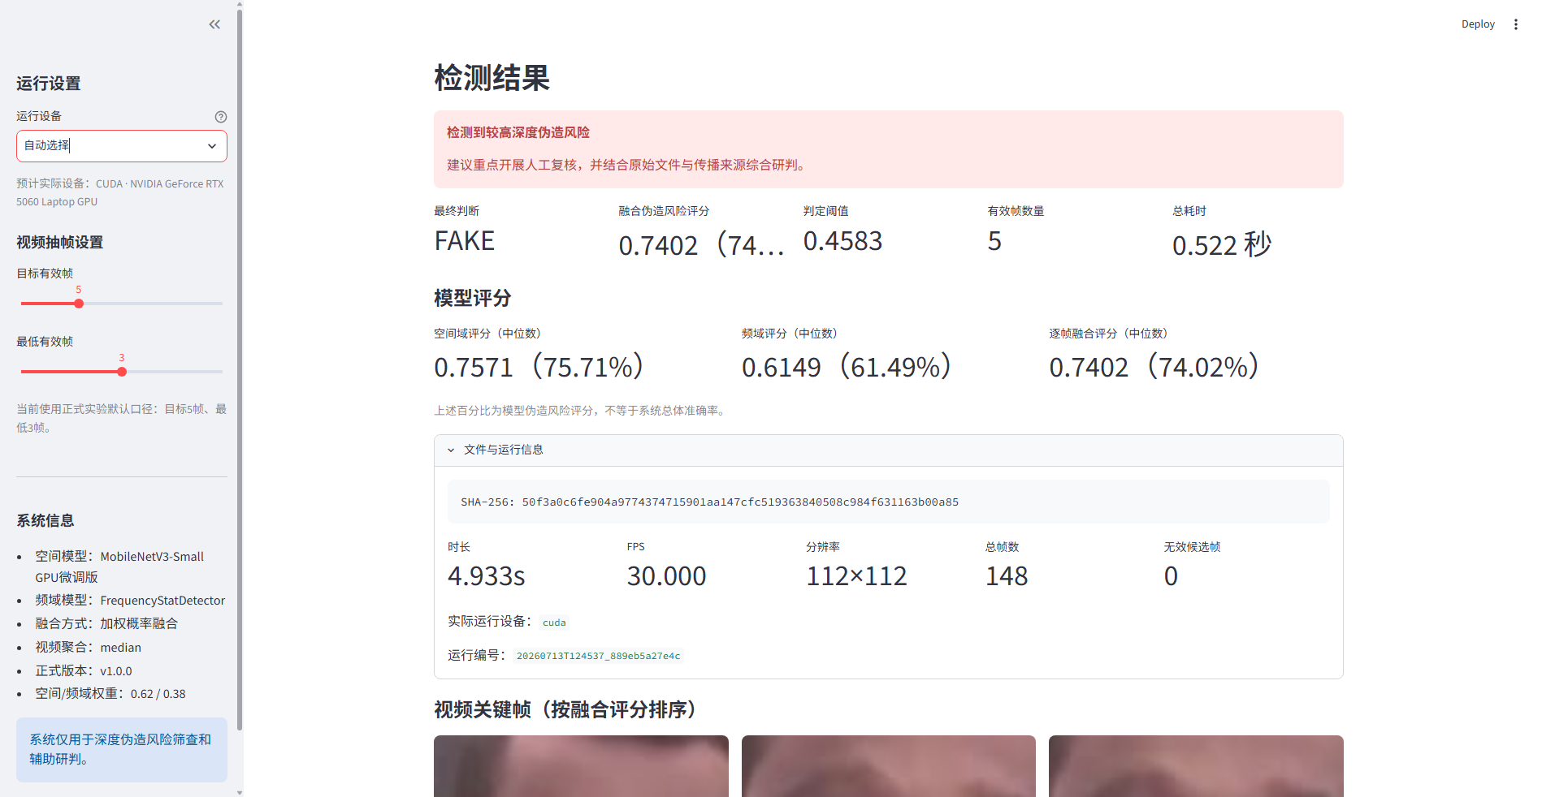
图 5 REAL视频风险结果 | 图 6 FAKE视频风险结果

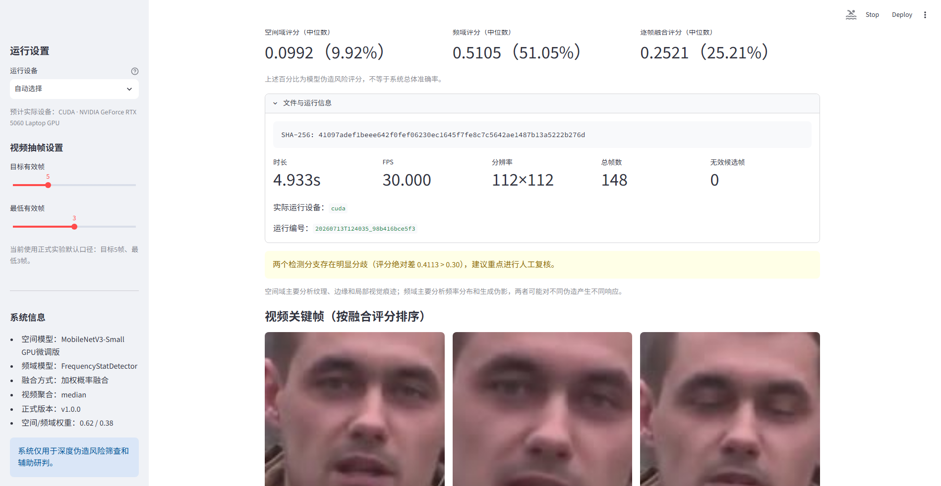 | 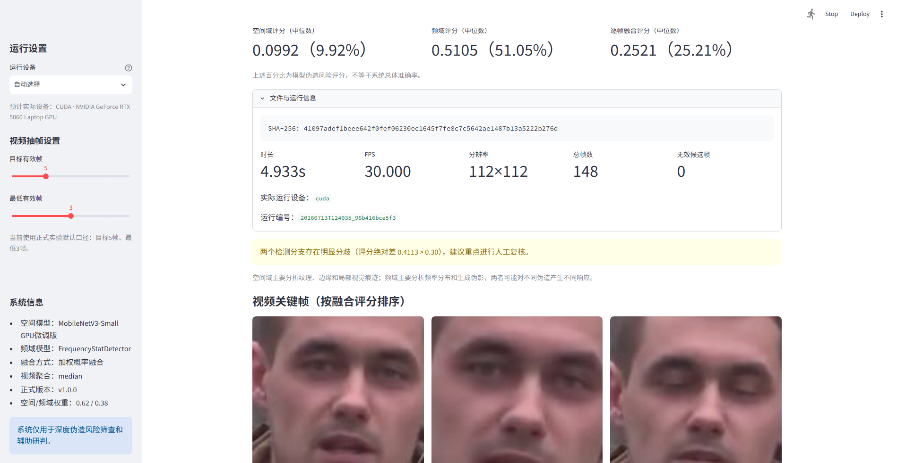
图 7 空间域、频率域与融合评分 | 图 8 关键帧与运行信息

6.3 状态解释
状态 | 触发条件 | 建议解释与处置
REAL | 融合分数低于正式阈值 | 未发现明显伪造风险；仍需核验来源与上下文
FAKE | 融合分数达到或超过正式阈值 | 存在较高伪造风险，应进入人工和取证复核
LOW_CONFIDENCE | 有效人脸帧不足最低要求 | 结果可信度较低，优先补充清晰原始视频
INSUFFICIENT_EVIDENCE | 未检出满足质量要求的人脸 | 不输出真假结论
ERROR | 格式、解码、模型或运行异常 | 修复输入或环境后重试，并保留错误日志

7 关键帧、逐帧分析与报告下载
视频检测完成后，页面提供逐帧表、评分趋势、关键帧和报告下载。分支评分明显不一致时，应重点查看原始媒体质量、模糊、遮挡、压缩和人脸大小，不应只依赖单一总分。
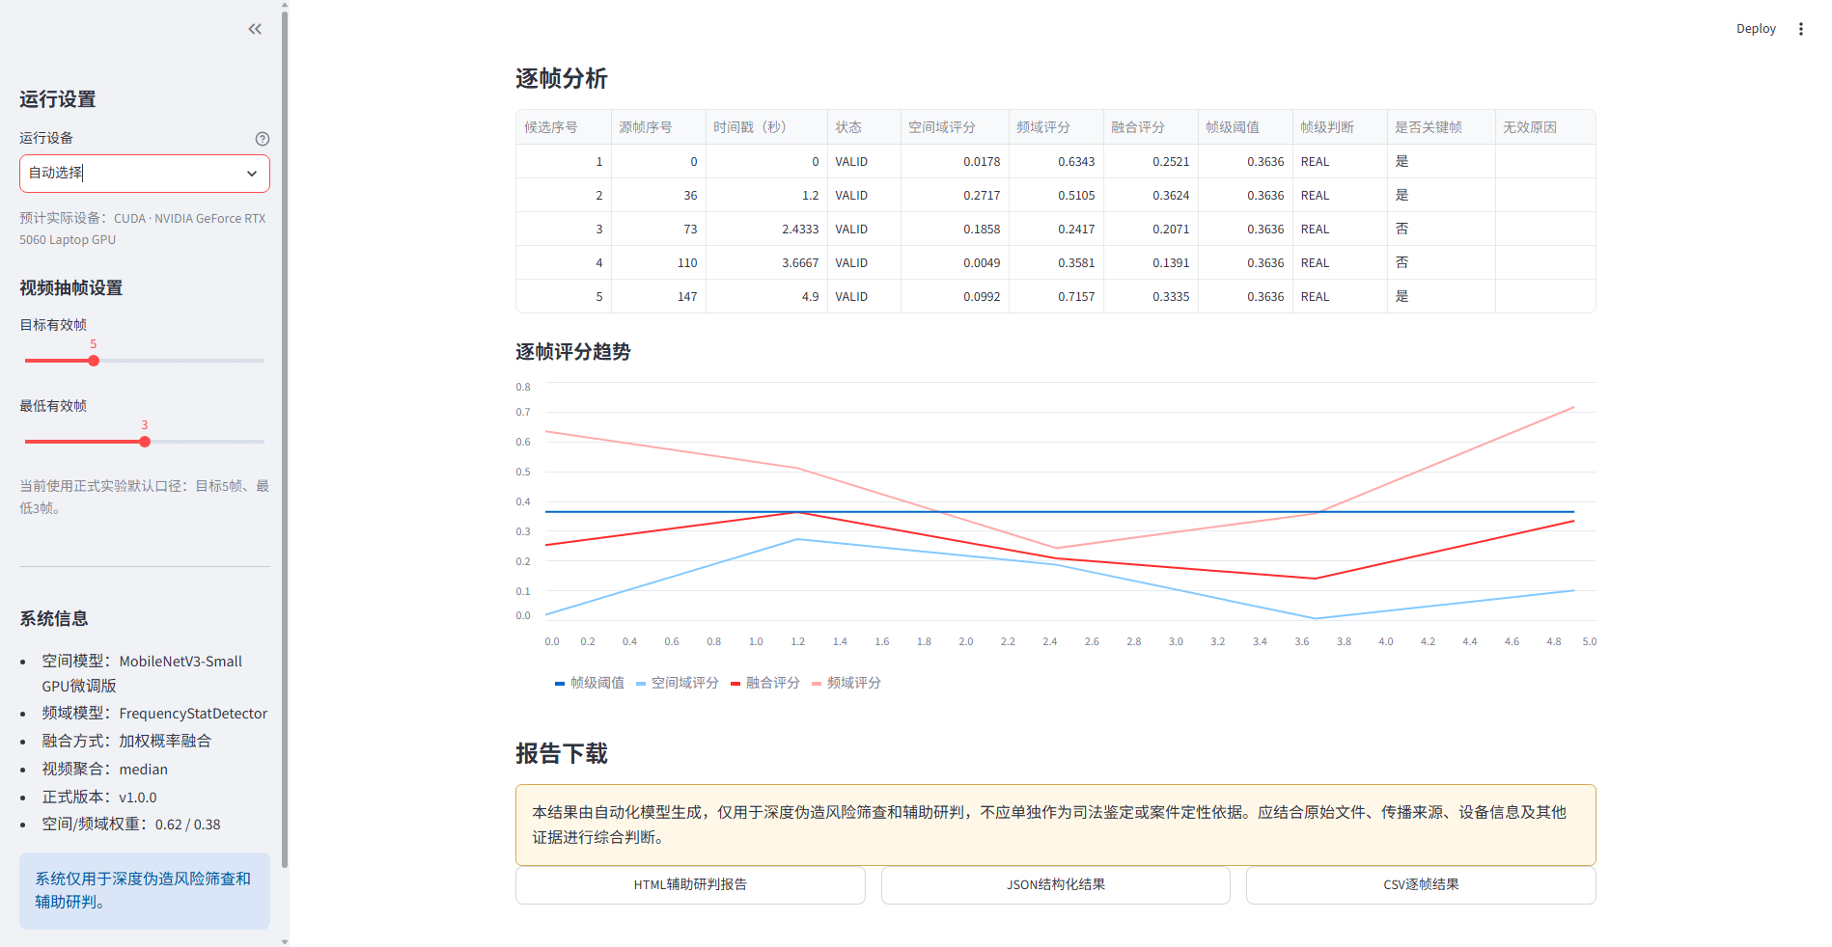 | 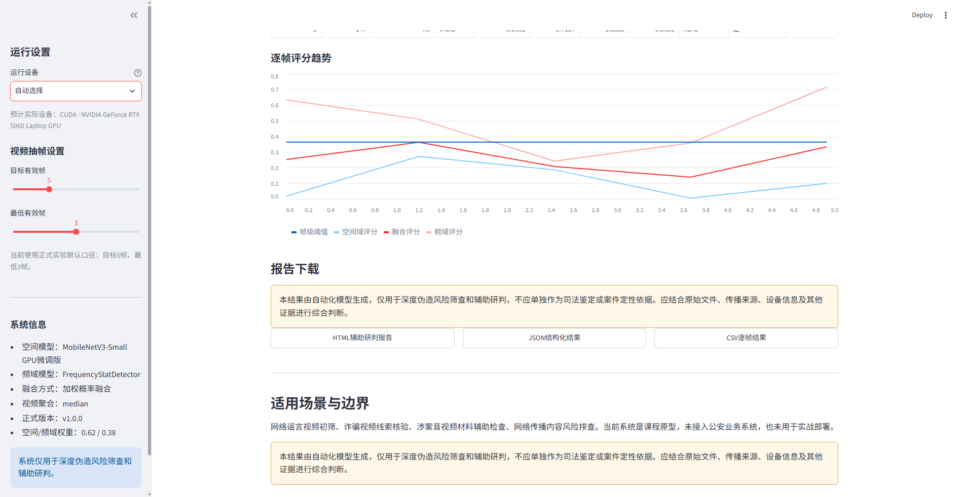
图 9 逐帧表与风险趋势 | 图 10 HTML、JSON与CSV下载

7.1 输出文件
文件 | 用途
result.json | 输入哈希、状态、设备、评分、阈值和帧记录
report.html | 适合人工阅读和归档的中文报告
frame_predictions.csv | 视频逐帧位置、分支评分、融合评分和状态
runtime.log | 运行步骤和错误线索
keyframes/ | 最高融合风险关键帧

7.2 证据不足
图片未检测到人脸时，系统返回 INSUFFICIENT_EVIDENCE，不输出虚假0%或真假结论；视频仅获得1-2个有效帧时返回 LOW_CONFIDENCE。证据不足不等于REAL。
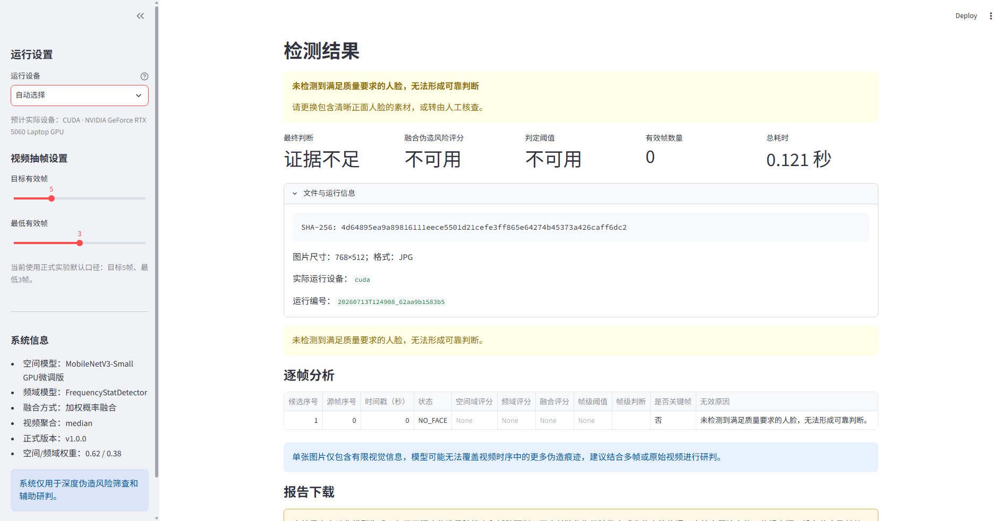
图 11 无人脸证据不足提示

8 结果保存位置与归档要求
安装版的运行结果默认位于当前用户的本地应用数据目录，而不是程序安装目录。使用环境变量路径可以避免在说明书中暴露具体用户名。
结果：%LOCALAPPDATA%\DeepfakeDetectionSystem\outputs
日志：%LOCALAPPDATA%\DeepfakeDetectionSystem\logs
运行状态：%LOCALAPPDATA%\DeepfakeDetectionSystem\runtime
归档重要材料时，至少保留原始媒体、输入SHA-256、result.json、视频的frame_predictions.csv、report.html、模型版本、融合配置和人工复核意见。转码或裁剪时必须保留原文件，并记录工具、参数、时间和派生文件哈希。
隐私提示：输出目录可能包含人脸、文件名、路径、关键帧和输入哈希。对外转交前应检查敏感信息，不得直接上传公共网盘或公开代码仓库。

9 常见问题处理
问题 | 处理方法
单独复制EXE后提示缺少 python312.dll | 当前程序为完整目录/安装版运行结构，主EXE不能脱离周围动态库和模型。重新使用Setup安装，或完整复制整个便携目录。
出现“无法验证旧服务状态” | 最新版会自动恢复过期状态。若仍出现，先运行“停止深度伪造识别系统”，再启动；保留 %LOCALAPPDATA%\DeepfakeDetectionSystem\logs\launcher.log。
端口被占用或浏览器未打开 | 启动器会尝试8501-8599中的可用端口。可查看launcher.log中的实际地址，并在浏览器手动访问。
Windows SmartScreen提示未知发布者 | 确认安装包来自课程提交包后，选择“更多信息 - 仍要运行”。未知来源文件不要放行。
安装版无法使用CUDA | 通用安装版内置CPU版PyTorch，不要求CUDA。需要GPU时使用源码开发版并配置NVIDIA驱动与CUDA版PyTorch。
视频无法解码或播放器不支持MP4 | MP4是容器，内部编码可能不兼容Windows播放器。系统若也无法解码会返回ERROR；演示可使用VLC或在保留原文件的前提下转码副本。
无人脸或有效帧不足 | 无人脸返回INSUFFICIENT_EVIDENCE，有效帧不足返回LOW_CONFIDENCE；均不能解释为REAL。
模型或配置文件缺失 | 从可信完整程序包恢复，不要禁用校验，也不要用随机值替代。

10 复核、归档与免责声明
高风险、分支不一致、低清、多脸、无人脸或有效帧很少的材料应优先人工复核。复核视频时应回到原始视频检查关键帧相邻的连续画面，排除瞬时模糊、字幕、遮挡或极端表情等干扰。多人场景还要确认最大脸策略分析的是否为目标对象。
同一材料只有在输入哈希、模型版本、融合配置和设备口径一致时，重复运行结果才适合直接比较。软件或权重更新后应保留旧报告，新结果按另一版本归档，不覆盖历史记录，也不得根据正式测试材料反向调整阈值。
最终提醒：自动化结果只能用于筛查和辅助研判，不应单独作为司法鉴定或案件定性依据。系统不分析音频，也不能据此确认制作工具、制作人或传播责任主体。

附录A 便携目录版
便携目录版适合在受控Windows电脑之间复制，不需要安装Python。必须完整复制或解压整个 DeepfakeDetectionSystem 目录，不能只取出主EXE。
1. 完整解压便携压缩包，确保 _internal、models、config 和主EXE位于原有相对位置。
2. 双击根目录“启动深度伪造识别系统.bat”，或进入完整程序目录运行主EXE。
3. 停止时运行根目录“停止深度伪造识别系统.bat”。
4. 移动到其他盘符时应移动整个目录，不要只移动主EXE。
便携版校验：若出现Python DLL缺失，首先检查是否只复制了主EXE，或压缩包是否没有完整解压。

附录B 源码开发版与CUDA环境
源码开发版用于代码审查、实验复现和GPU加速。它与普通安装版的使用方式不同，需要项目虚拟环境和依赖。

B.1 启动源码版
.\.venv\Scripts\python.exe -m streamlit run app.py
.\scripts\start_streamlit.ps1

B.2 CUDA说明
源码版可选择 auto、CPU 或 CUDA。选择CUDA前应确认NVIDIA驱动和CUDA版PyTorch正常，torch.cuda.is_available()返回True。通用安装版采用CPU版运行时，不应与GPU训练环境混淆。GPU用于模型训练和微调，CPU通用版用于提高最终软件对普通Windows电脑的兼容性，模型权重与正式判断参数保持不变。
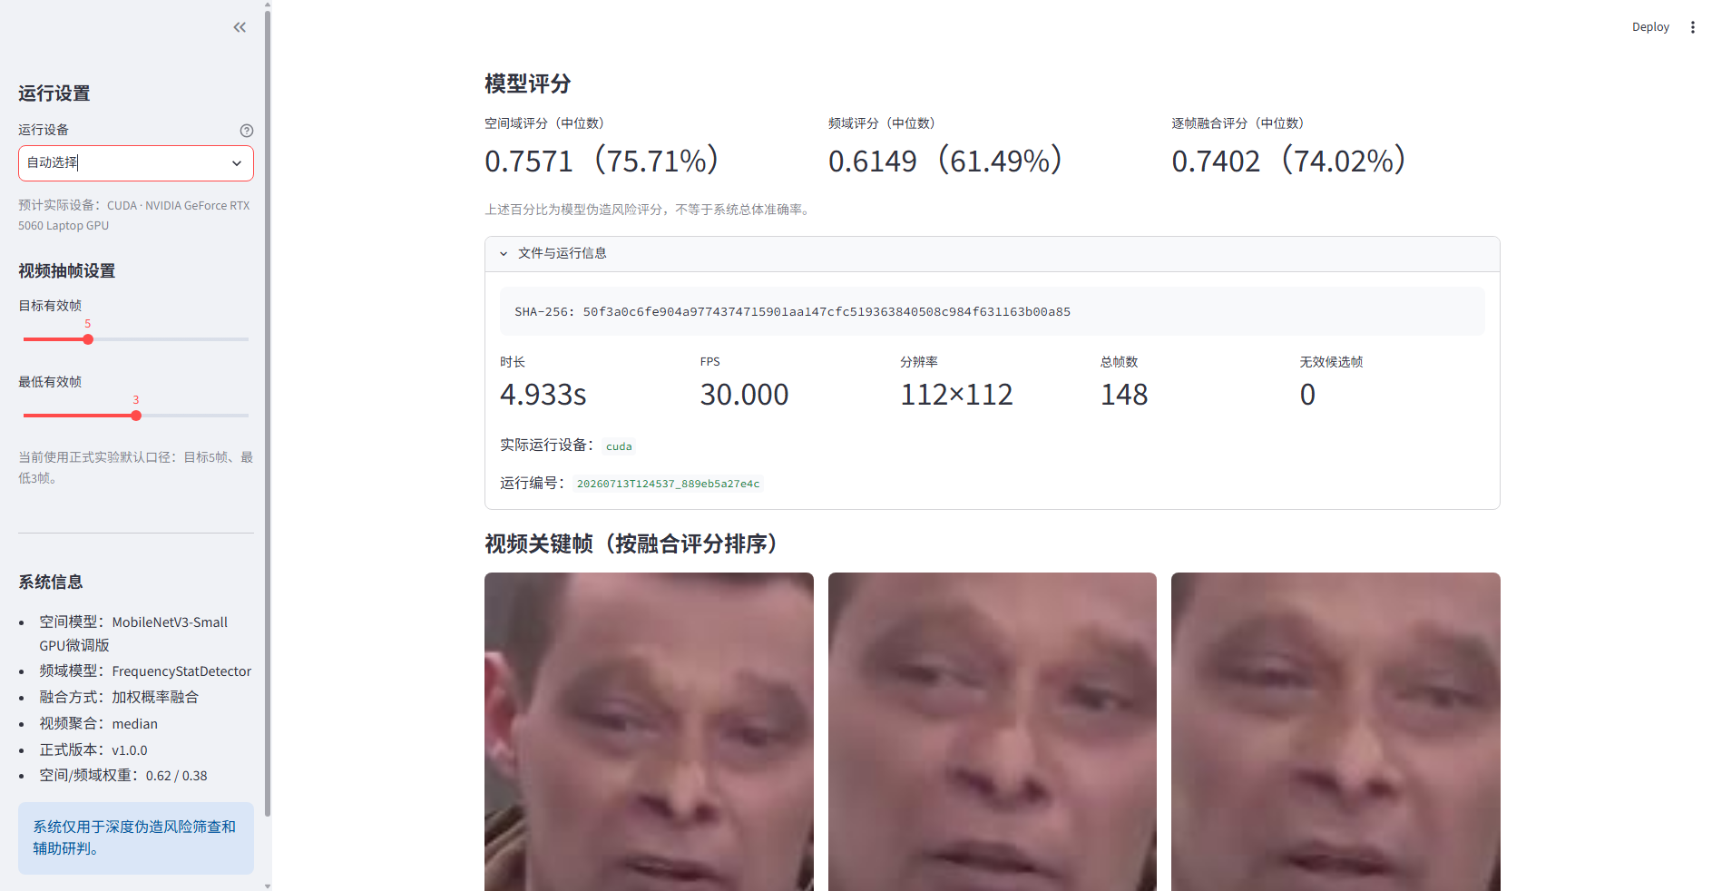
图 B-1 源码开发环境中的CUDA设备信息示例

B.3 命令行检测
.\.venv\Scripts\python.exe scripts\detect_media.py --input "相对路径\待检测视频.mp4" --device auto
命令行与Web界面使用同一模型和聚合逻辑。--keep-temporary仅用于调试，常规使用不建议开启。

